Inciso C) ii Configuración de política de firewall para bloqueo de sitios de alto riesgo.
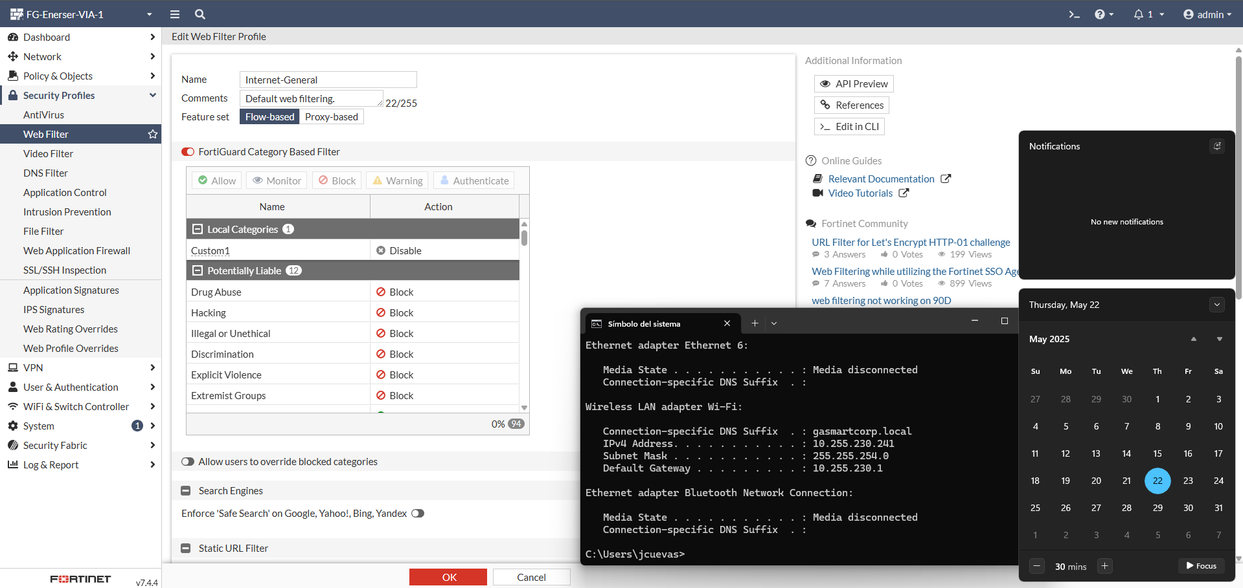

Inciso C) iii Trafico de paquetes encriptado por VPN entre estaciones y el corporativo.
